Witam Wszystkich Bardzo Serdecznie !!!

Posłuchamy dzisiaj piosenki pt " Kolory"

link: https://www.youtube.com/watch?v=dOIhRqkPk-A

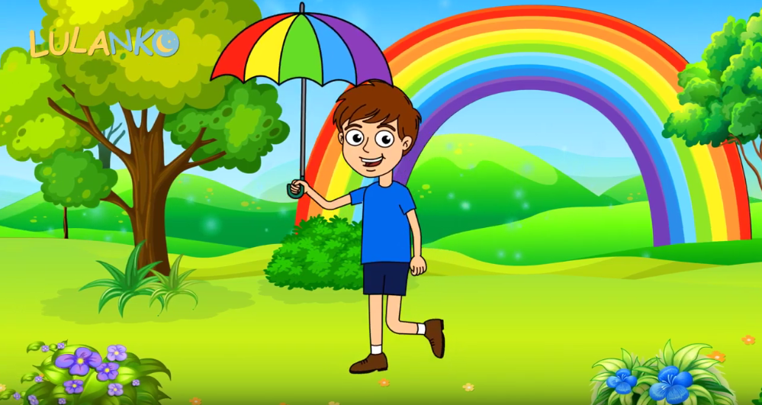

1. Żółty to kolor słońca,

niebieski to kolor nieba.

Zielony jak nasza trawa,

czerwony to kolor serca.

**Ref.** To są życia nasze kolory,

odcienie i blaski są jak żywioły,

jak ogień, jak woda, jak ziemia, jak wiatr,

tak różnorodny jest nasz świat.

1. Czarny to kolor węgla,

fiolet to nasze bzy,

brązowy jak czekolada,

a biały jak kocie zły.

**Ref.** To są życia nasze kolory,

odcienie i blaski są jak żywioły,

jak ogień, jak woda, jak ziemia, jak wiatr,

tak różnorodny jest nasz świat.

1. Złoty to piękny bursztyn,

szary to księżyc nasz,

pomarańcz to wschód słońca,

różowy – zawstydzona twarz.

1.Ile zwrotek ma wysłuchana piosenka?

2.O jakich kolorach, była mowa w piosence ?

3. Wymień dwa przedmioty, które są w kolorach, o których była mowa ?

4. Jaki jest Twój ulubiony kolor ?

Pokoloruj tęczę !!!!

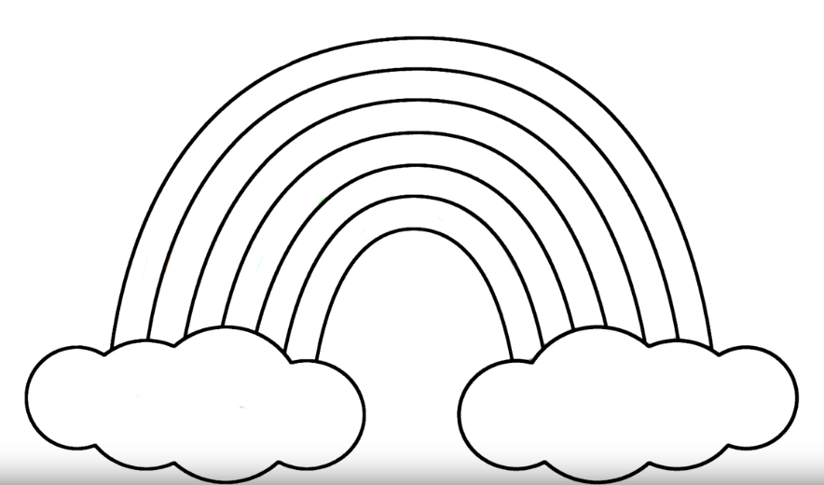

Pani Bożenka